О внесении изменений и дополнений в постановление акимата Жамбылской области от 14 апреля 2014 года № 114 "Об утверждении регламентов государственных услуг"
Утративший силу
Постановление акимата Жамбылской области от 31 июля 2014 года № 217. Зарегистрировано Департаментом юстиции Жамбылской области 5 сентября 2014 года № 2314. Утратило силу постановлением акимата Жамбылской области от 27 июля 2015 года № 157
Сноска. Утратило силу постановлением акимата Жамбылской области от 27.07.2015 № 157 (вводится в действие по истечении 10 календарных дней после дня его первого официального опубликования).
Примечание РЦПИ.
В тексте документа сохранена пунктуация и орфография оригинала.
В соответствии с Законом Республики Казахстан от 23 января 2001 года "О местном государственном управлении и самоуправлении в Республике Казахстан" и Законом Республики Казахстан от 15 апреля 2013 года "О государственных услугах" акимат Жамбылской области ПОСТАНОВЛЯЕТ:
1. Внести в постановление акимата Жамбылской области от 14 апреля 2014 года № 114 "Об утверждении регламентов государственных услуг" (зарегистрировано в Реестре государственной регистрации нормативных правовых актов № 2229, опубликовано в областных газетах "Знамя труда" от 31 мая 2014 года № 57 (17930) и "Ак жол" от 31 мая 2014 года № 83 (17940)) следующие изменения и дополнения:
1) в регламенте государственной услуги "Выдача архитектурно-планировочного задания", утвержденный данным постановлением:
в подпункте 2) пункта 5:
после слов "заместителю руководителя" дополнить словами "или руководителю сектора";
подпункт 3) исключить;
в подпункте 4):
слова "руководитель отдела" заменить словами "заместитель руководителя или руководитель сектора";
подпункт 5) изложить в следующей редакции:
"ответственный исполнитель услугодателя оформляет архитектурно-планировочное задание либо готовит мотивированный отказ - 8 (восемь) рабочих дней";
в подпункте 3) пункта 6:
после слов "заместителя руководителя" дополнить словами "или руководителя сектора";
подпункт 4) исключить;
в подпункте 3) пункта 7:
после слов "заместитель руководителя" дополнить словами "или руководитель сектора";
подпункт 4) исключить;
пункт 10 изложить в следующей редакции:
"Подробное описание последовательности процедур (действий), взаимодействий структурных подразделений (работников) услугодателя в процессе оказания государственной услуги, а также описание порядка взаимодействия с иными услугодателями и (или) центром обслуживания населения и порядка использования информационных систем в процессе оказания государственной услуги отражается в справочнике бизнес-процессов оказания государственной услуги согласно приложению 3 к настоящему регламенту.";
в столбце 3 приложения 1 к регламенту:
после слов "заместитель услугодателя" дополнить словами "или руководитель сектора";
столбец 4 исключить;
согласно приложения данного постановления дополнить 3 приложением;
2) в регламенте государственной услуги "Выдача справки по определению адреса объектов недвижимости на территории Республики Казахстан", утвержденный данным постановлением:
в подпункте 2) пункта 5:
после слов "заместителю руководителя" дополнить словами "или руководителю сектора";
подпункт 3) исключить;
в подпункте 4):
слова "руководитель отдела" заменить словами "заместитель руководителя или руководитель сектора";
подпункт 5) изложить в следующей редакции:
ответственный исполнитель услугодателя оформляет справку либо готовит мотивированный отказ";
в подпункте 3) пункта 6:
после слов "заместителя руководителя" дополнить словами "или руководителя сектора";
подпункт 4) исключить;
в подпункте 3) пункта 7:
после слов "заместитель руководителя" дополнить словами "или руководитель сектора";
подпункт 4) исключить;
пункт 8 изложить в следующей редакции:
"Подробное описание последовательности процедур (действий), взаимодействий структурных подразделений (работников) услугодателя в процессе оказания государственной услуги, а также описание порядка взаимодействия с иными услугодателями и (или) центром обслуживания населения и порядка использования информационных систем в процессе оказания государственной услуги отражается в справочнике бизнес-процессов оказания государственной услуги согласно приложению 3 к настоящему регламенту.";
в столбце 3 приложения 1 к регламенту:
после слов "заместитель услугодателя" дополнить словами "или руководитель сектора";
столбец 4 исключить;
согласно приложения данного постановления дополнить 3 приложением;
3) в регламенте государственной услуги "Выдача решения о строительстве культовых зданий (сооружений) и определении их месторасположения, а также перепрофилировании (изменении функционального назначения) зданий (сооружений) в культовые здания (сооружения)", утвержденный данным постановлением:
в подпункте 1) пункта 5:
слова "сотрудник службы документационного обеспечения" заменить словами "ответственный сотрудник документационного обеспечения";
пункт 9 изложить в следующей редакции:
"Подробное описание последовательности процедур (действий), взаимодействий структурных подразделений (работников) услугодателя в процессе оказания государственной услуги отражается в справочнике бизнес-процессов оказания государственной услуги согласно приложению 2 к настоящему регламенту.";
согласно приложения данного постановления дополнить 2 приложением;
4) в регламенте государственной услуги "Выдача решения на реконструкцию (перепланировку, переоборудование) помещений (отдельных частей) существующих зданий, не связанных с изменением несущих и ограждающих конструкций, инженерных систем и оборудования", утвержденный данным постановлением:
в подпункте 2) пункта 5:
после слов "заместителю руководителя" дополнить словами "или руководителю сектора";
подпункт 3) исключить;
в подпункте 4):
слова "руководитель отдела" заменить словами "заместитель руководителя или руководитель сектора";
подпункт 5) изложить в следующей редакции:
"ответственный исполнитель услугодателя оформляет решение либо готовит мотивированный отказ-30 (тридцать) календарных дней";
в подпункте 3) пункта 6:
после слов "заместителя руководителя" дополнить словами "или руководителя сектора";
подпункт 4) исключить;
в подпункте 3) пункта 7:
после слов "заместитель руководителя" дополнить словами "или руководитель сектора";
подпункт 4) исключить;
пункт 8 изложить в следующей редакции:
"Подробное описание последовательности процедур (действий), взаимодействий структурных подразделений (работников) услугодателя в процессе оказания государственной услуги отражается в справочнике бизнес-процессов оказания государственной услуги согласно приложению 2 к настоящему регламенту.";
в столбце 3 приложения к регламенту:
после слов "заместитель услугодателя" дополнить словами "или руководитель сектора";
столбец 4 исключить;
согласно приложения данного постановления дополнить 2 приложением.
2. Коммунальному государственному учреждению "Управление архитектуры и градостроительства акимата Жамбылской области" в установленном законодательством порядке обеспечить:
1) государственную регистрацию настоящего постановления в органах юстиции;
2) в течение десяти календарных дней после государственной регистрации настоящего постановления его направление на официальное опубликование в периодических печатных изданиях и в информационно-правовой системе "Әділет";
3) размещение настоящего постановления на интернет-ресурсе акимата Жамбылской области.
3. Контроль за исполнением настоящего постановления возложить на первого заместителя акима области Б. Орынбекова.
4. Настоящее постановление вступает в силу со дня государственной регистрации в органах юстиции и вводится в действие по истечении десяти календарных дней после дня его первого официального опубликования.
Аким области | К. Кокрекбаев

Утвержден постановлением
акимата Жамбылской области
от 31 июля 2014 года № 217
"О внесении изменении и дополнений
в постановление акимата Жамбылской области
от 14 апреля 2014 года № 114
"Об утверждении регламентов государственных услуг"
Приложение 2 к регламенту государственной услуги
"Выдача решения о строительстве культовых
зданий (сооружений), определении их месторасположения,
а также перепрофилировании (изменении функционального
назначения) зданий (сооружений) в
культовые здания (сооружения)"
Справочник
бизнес-процессов оказания государственной услуги "Выдача решения о строительстве культовых зданий (сооружений), определении их месторасположения, а также перепрофилировании (изменении функционального назначения) зданий (сооружений) в культовые здания (сооружения)"

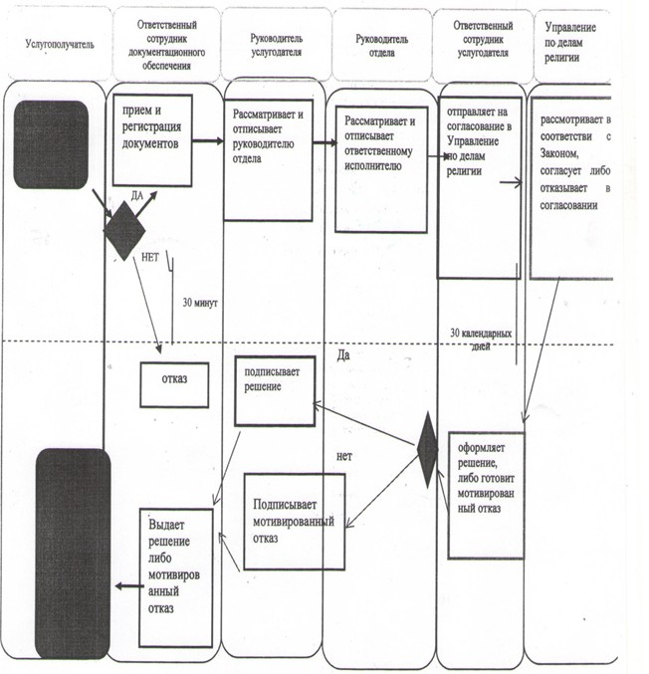

Условные обозначения:

- начало или завершение оказания государственной услуги;
- наименование процедуры (действия) услугополучателя и (или) структурно - функциональных единиц;
- вариант выбора;
переход к следующей процедуре (действию).
Утвержден постановлением
акимата Жамбылской области
от 31" июля 2014 года № 217
"О внесении изменении и дополнений в постановление
акимата Жамбылской области
от 14 апреля 2014 года № 114
"Об утверждении регламентов государственных услуг"
Приложение 2 к регламенту государственной услуги
"Выдача решения на реконструкцию (перепланировку,
переоборудование) помещений (отдельных частей)
существующих зданий, не связанных с изменением
несущих и ограждающих конструкций,
инженерных систем и оборудования"
Справочник
бизнес-процессов оказания государственной услуги "Выдача решения на реконструкцию (перепланировку, переоборудование) помещений (отдельных частей) существующих зданий, не связанных с изменением несущих и ограждающих конструкций, инженерных систем и оборудования"

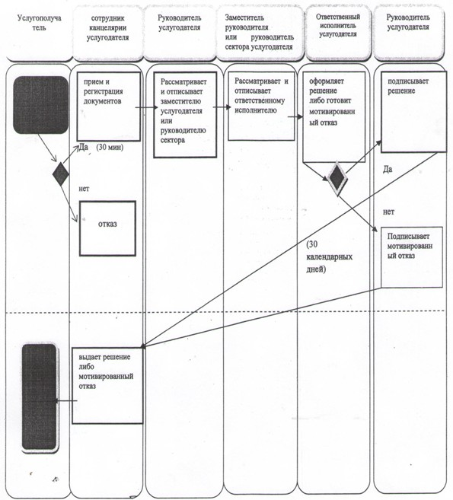

Условные обозначения:

- начало или завершение оказания государственной услуги;
- наименование процедуры (действия) услугополучателя и (или) структурно - функциональных единиц;
- вариант выбора;
переход к следующей процедуре (действию).
Утвержден постановлением
акимата Жамбылской области
от 31 июля 2014 года № 217
"О внесении изменении и дополнений
в постановление акимата Жамбылской области
от "14" апреля 2014 года № 114
"Об утверждении регламентов государственных услуг"
Приложение 3 к регламенту государственной услуги
"Выдача справки по определению адреса объектов
недвижимости на территории Республики Казахстан"
Справочник
бизнес-процессов оказания государственной услуги "Выдача справки по определению адреса объектов недвижимости на территории Республики Казахстан"

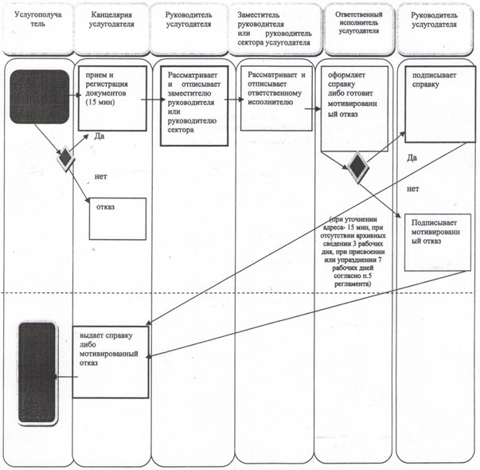

При оказании государственной услуги через интегрированную информационную систему "Центр обслуживания населения"

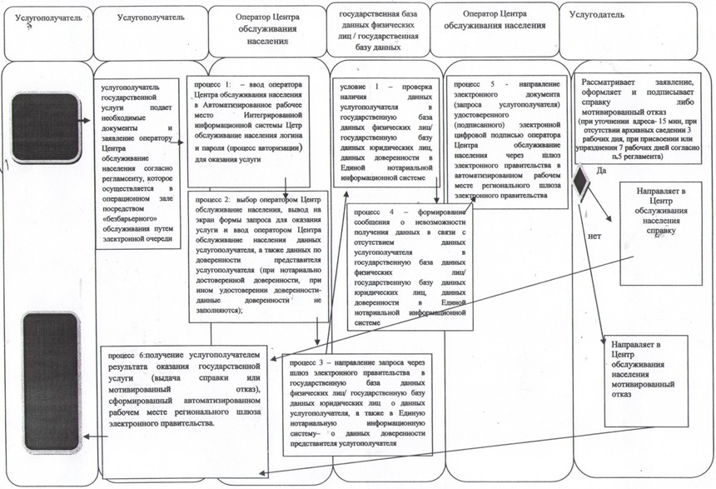

При оказании государственной услуги через портал электронного правительства

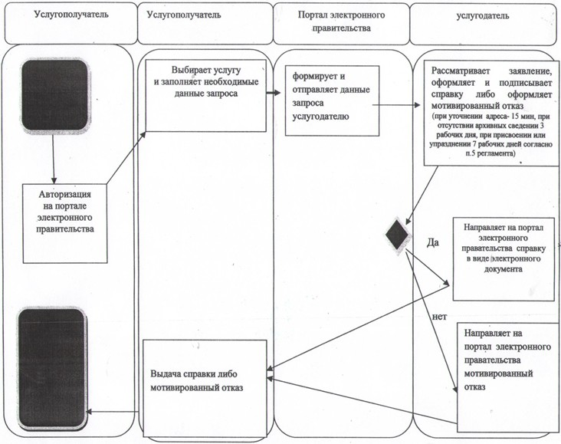

Условные обозначения:

- начало или завершение оказания государственной услуги;
- наименование процедуры (действия) услугополучателя и (или) структурно - функциональных единиц;
- вариант выбора;
- переход к следующей процедуре (действию).
Утвержден постановлением
акимата Жамбылской области
от 31 июля 2014 года № 217
"О внесении изменении и дополнений
в постановление акимата Жамбылской области
от 14 апреля 2014 года № 114
"Об утверждении регламентов государственных услуг"
Приложение 3 к регламенту государственной услуги
"Выдача архитектурно-планировочного задания"
Справочник
бизнес-процессов оказания государственной услуги
"Выдача архитектурно-планировочного задания"

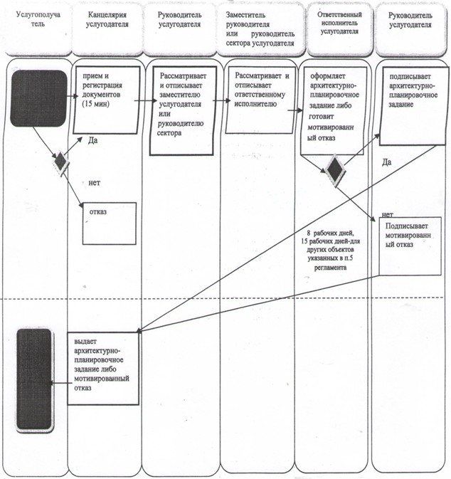

При оказании государственной услуги через интегрированную информационную систему "Центр обслуживания населения"

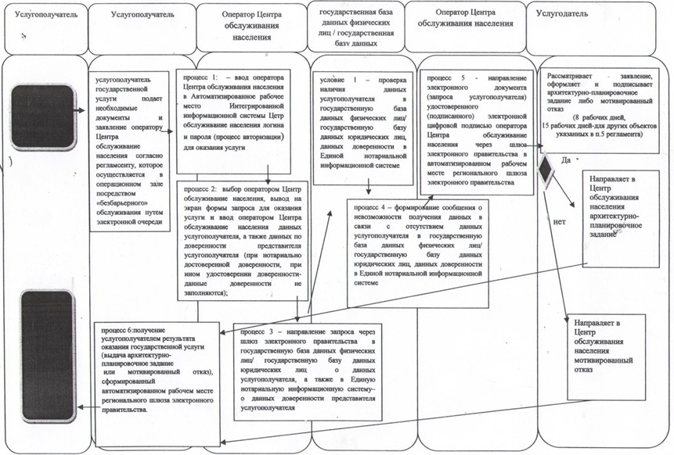

Условные обозначения:

- начало или завершение оказания государственной услуги;
- наименование процедуры (действия) услугополучателя и (или) структурно - функциональных единиц;
- вариант выбора;
- переход к следующей процедуре (действию

© 2012. РГП на ПХВ «Институт законодательства и правовой информации Республики Казахстан» Министерства юстиции Республики Казахстан

